Lighthouse

Load impact

Rulare test de performanta

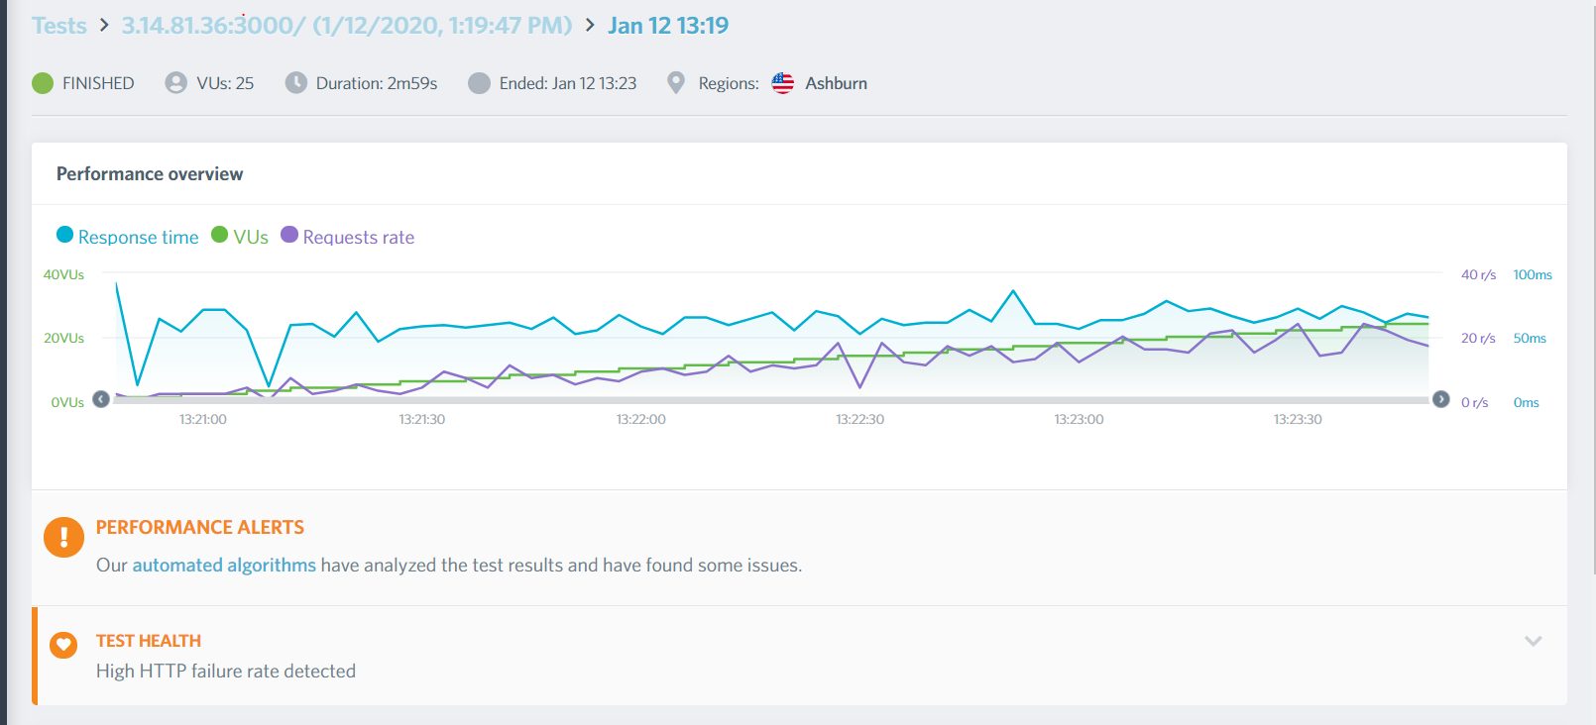

A depistat faptul ca endpoint-ul generate_uid nu este functional (intr-adevar, nu l-am implementat inca)

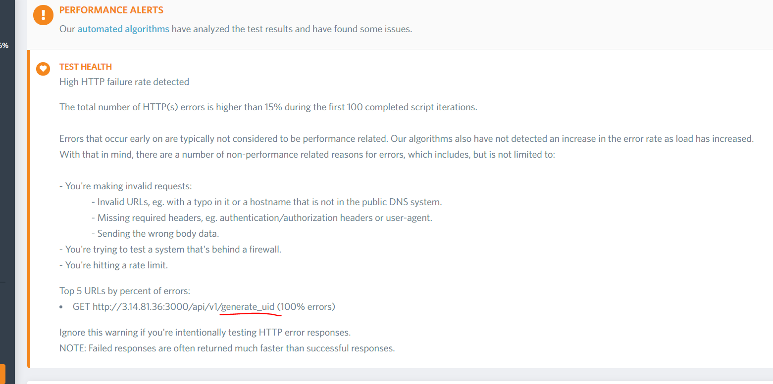

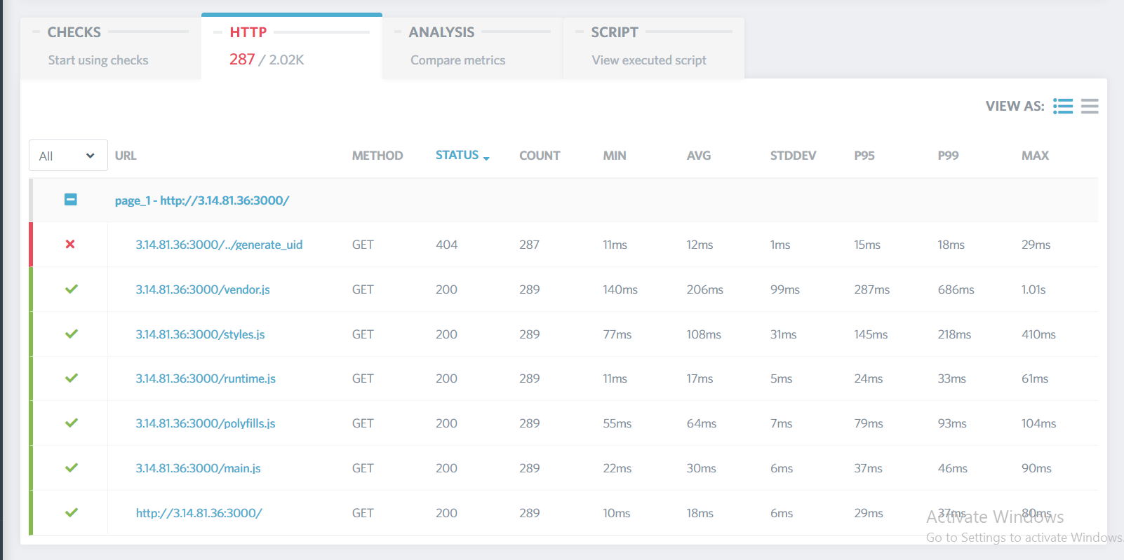

Analiza metricilor pentru pagina principala:

Request rate:

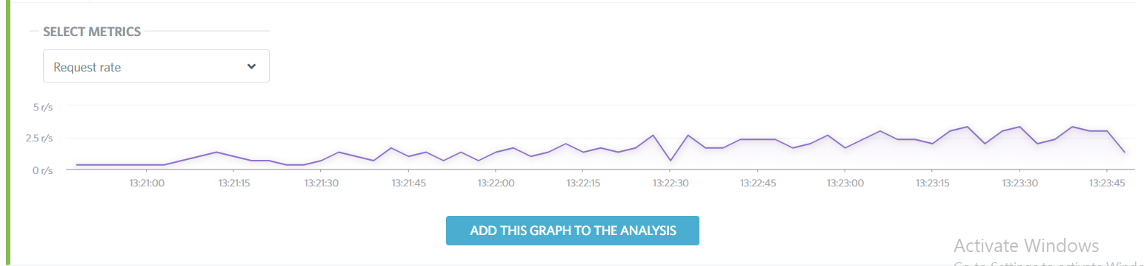

Response time: relativ constant, nedepasind 25 ms

